22 decembrie 2025

COMUNICAT DE PRESĂ AMCHAM ROMÂNIA
Rezultatele sondajului AmCham privind climatul investițional și de afaceri oferit de România în 2025, ediția a 7-a

- Pe fondul multiplelor provocări politice, macroeconomice și microeconomice, percepția climatului de afaceri s-a deteriorat semnificativ în 2025.
- Totuși, pe termen mediu, încrederea companiilor în România și în oportunitățile de afaceri se păstrează: acestea planifică investiții și extinderea activităților
- 2026 este un an decisiv pentru România: implementarea reformelor structuale fără presiunea mizelor electorale, aderarea la OECD, finalizarea proiectelor PNRR, promovarea intereselor României pentru următorul cadru financiar UE (2028-2034)

AmCham România transmite rezultatele celei de-a 7-a ediții a sondajului anual privind climatul investițional și de afaceri, ediție care semnalează o deteriorare accentuată a încrederii mediului privat: doar 21% dintre companii mai evaluează situația ca bună sau foarte bună, față de 45% în 2024, acum încrederea fiind chiar sub nivelul anului 2020, marcat de recesiune și de incertitudinile generate de pandemia Covid-19.
Chiar și în acest context de depreciere a încrederii și de încetinire a creșterii economice, angajamentul companiilor membre AmCham față de România se reflectă în menținerea unei perspective pozitive asupra investițiilor care vor fi realizate în următoarele 12 luni, cât și a dezvoltării și consolidării afacerilor pe termen mediu.

“Rezultatele sondajului sunt o fotografie a perioadei mai 2024 – octombrie 2025 și surprind toate provocările cu care România, mediul de afaceri, dar și comunitatea celor 600 de companii americane, internaționale și românești, membre AmCham s-au confruntat: un 2024 marcat de toate rundele electorale; deteriorarea indicatorilor macroeconomici, intensificarea temporară a riscului de retrogradare la categoria junk de către agențiile de rating și apariția perspectivei suspendării fondurilor europene de către Comisia Europeană; un set de măsuri de redresare care a constat preponderent în măsuri fiscale, în timp ce reformele din sectorul public și administrativ s-au concretizat semnificativ mai lent în raport cu așteptările mediului de afaceri . Toate aceste provocări naționale, suprapuse peste o perioadă prelungită de crize și transformări la nivel european și global, au condus, în octombrie 2025, la o percepție a climatului de afaceri și investițional sub nivelurile înregistrate în anul 2020, marcat de pandemie. Vestea bună este că, în perspectivă, investitorii își păstrează încrederea în România, cu condiția menținerii traiectoriei de reformă și a respectării angajamentului de a reveni asupra unor măsuri fiscale nocive, precum IMCA” a punctat Președintele AmCham România, Vlad Boeriu.
Presiunile asupra sectorului privat și provocările pentru companiile membre AmCham, așa cum rezultă din răspunsurile la sondaj, conturează o agendă economică clară pentru 2026, un an decisiv pentru traiectoria României. Prioritățile mediului de afaceri vizează continuarea fermă a demersurilor pentru aderarea la OECD, maximizarea atragerii fondurilor disponibile prin PNRR până la finalul acestui program în august 2026, precum și pregătirea pentru următorul ciclu de finanțare europeană, prin implicarea în avans, în definirea criteriilor și priorităților de alocare la nivelul Uniunii Europene.
În același timp, România are nevoie de o poziționare strategică mai puternică la nivel european și transatlantic. La 18 ani de la aderarea la UE, consolidarea rolului și a vocii României în cadrul Uniunii, inclusiv prin contribuția la eforturile comune de creștere a capacității de apărare, trebuie dublată de întărirea parteneriatului strategic cu Statele Unite, atât în dimensiunea economică, cât și în cea de securitate. Esențială rămâne și facilitarea unui cadru pentru investiții viabile și competitive, axat pe sectoare cu potențial ridicat în a genera valoare adăugată ridicată și a spori competitivitatea României.
Nu în ultimul rând, agenda 2026 trebuie să fie definită de reforme structurale asumate transpartinic, dincolo de logica electorală, pentru a aborda cauzele profunde ale dezechilibrelor economice care au deteriorat situația macroeconomică a României.
Combaterea corupției și a evaziunii fiscale, accelerarea digitalizării administrației publice, în special a administrației fiscale, și reforma și investitiile ca și conditii de baza pentru consolidarea capitalului uman, în continuare cel mai apreciat avantaj competitiv al României, continuarea investițiilor în infrastructură, predictibilitatea condițiilor de investiții și definirea unei politici economice coerente sunt esentiale pentru restabilirea încrederii populației, investitorilor, creditorilor și partenerilor internaționali. În ultimii ani, lipsa de consecvență, inacțiunea și schimbările politice frecvente au reprezentat frâne în calea dezvoltării. În timp ce alte economii din regiune au accelerat reformele și și-au consolidat competitivitatea, România s-a dezvoltat sub potențial , iar avantajele competitive tradiționale care au pus România pe harta investițiilor s-au erodat, fără a fi dezvoltate altele noi. Pentru a rămâne relevantă într-o economie globală tot mai competitivă, România trebuie să își ridice nivelul de ambiție și să construiască noi avantaje care să fie promovate de o diplomație economică profesionistă și eficientă, capabilă să atragă investiții și să promoveze România pe piețele internaționale.
„2026 vine cu șansa unică de a fi un an de resetare pentru România. Absența presiunii electorale creează o oportunitate reală pentru asumarea și implementarea reformelor profunde, pentru accelerarea investițiilor și pentru consolidarea poziției României ca partener economic și strategic credibil în regiune. Indiferent că vorbim de politica fiscală, educație, sănătate, digitalizare, apărare sau justiție, realitatea anului 2025, cu toate evoluțiile, din ianuarie până în decembrie, ne confirmă din nou, că amânarea rezolvării cauzelor profunde ale dezechilibrelor care au destabilizat România nu face decât să amplifice efectele negative în societate și economie și să le facă mai dificil și mai costisitor de corectat. Modul în care vom valorifica acest an va influența traiectoria, prosperitatea, siguranța și competitivitatea României pe termen lung”, a concluzionat Vlad Boeriu, Președinte AmCham România.

Mai jos, sinteza răspunsurilor la ediția a 7-a, la care au participat 204 companii membre AmCham, companii americane, internaționale și românești, 40% contribuabili mari, 44% contribuabili mijlocii și 16% contribuabili mici (conform clasificării ANAF) , în luna octombrie 2025.

Nivelul de încredere în climatul investițional și de afaceri:
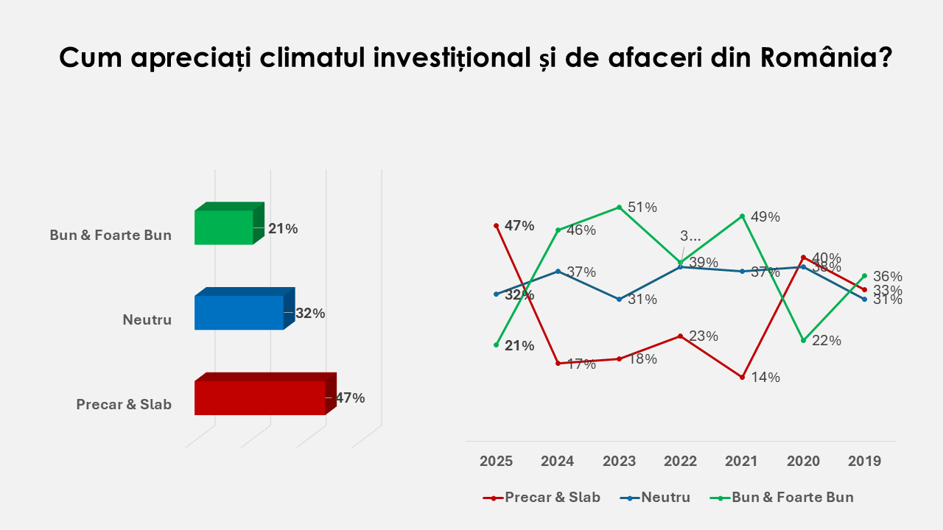

Nivelul de încredere a scăzut abrupt, de la 45% la doar 21% dintre companiile participante care mai apreciază climatul investițional bun & foarte bun, un nivelul sub cel înregistrat în anul pandemiei. Mediul de afaceri resimte incertitudine fiscală și politică, ceea ce complică planificarea pe termen mediu și lung.
Lipsa de predictibilitate privind politicile publice, incertitudinile legate de rezultatele reformelor mult așteptate, escaladarea presiunilor în privința deficitelor gemene, alături de o serie de presiuni externe și de probleme specific în anumite sectoare economice, toate sunt de natură să afecteze perspectivele companiilor.

Perspectiva pe termen mediu și scurt
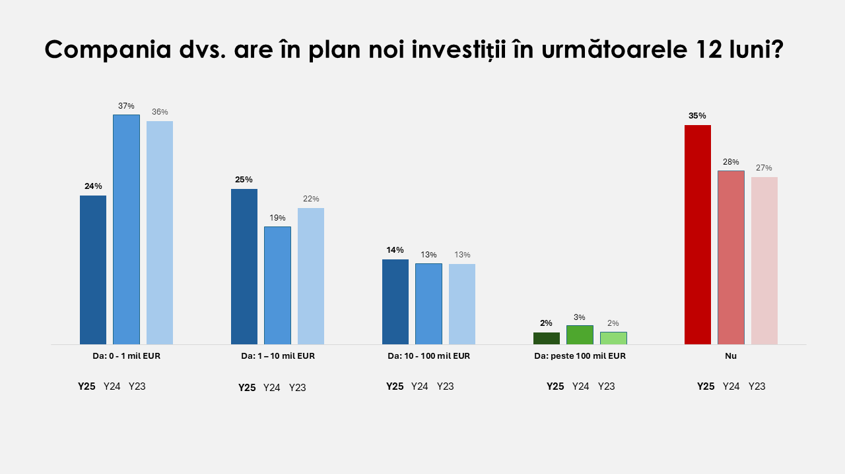
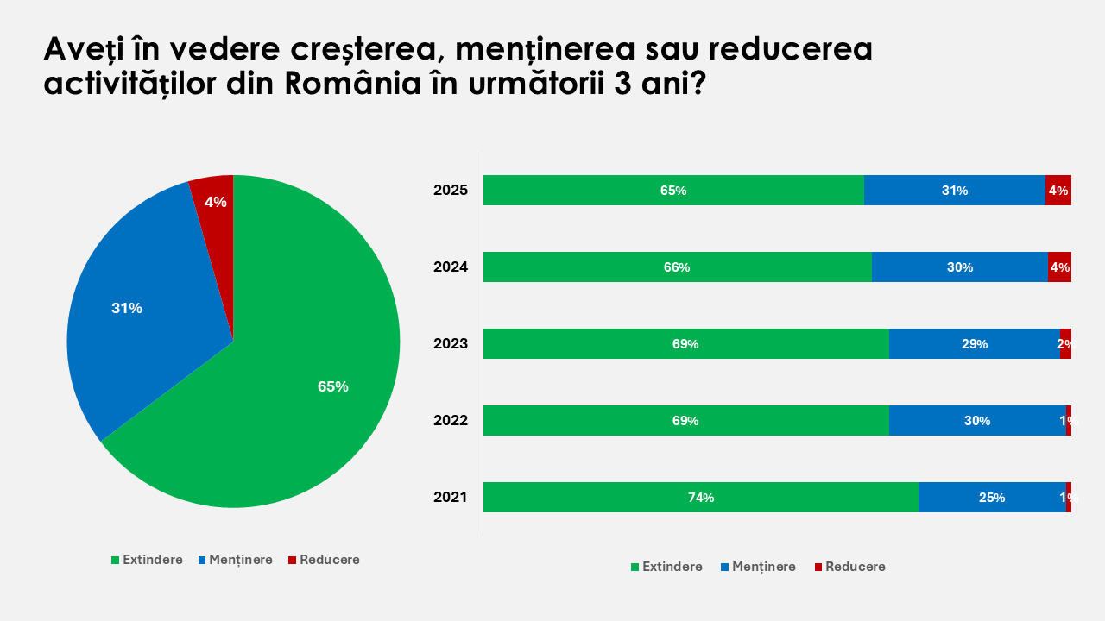
Chiar și în contextul de depreciere abruptă a încrederii (de la 47% la 21%) și de încetinire a creșterii economice, angajamentul companiilor membre AmCham față de România se reflectă în menținerea unei perspective pozitive asupra investițiilor care vor fi realizate în următoarele 12 luni, cât și a consolidării afacerilor pe termen mediu:
- 65% dintre companiile respondente au în plan investiții în următoarele 12 luni
- 65% dintre companii au in vedere o extindere a activităților din România în următorii trei ani (în timp ce 31% preconizează o menținere la același nivel a acestora).
Aceste răspunsuri pozitive venite din partea companiilor reflectă încrederea că economia Românească va reveni, pe termen mediu, la o creștere economică mai robustă, susținută de implementarea reformelor și investițiilor prevăzute în PNRR, precum și de diminuarea efectelor negative asociate procesului de consolidare fiscală.
În ciuda volatilității și incertitudinii, răspunsurile la primele două întrebări evidențiază reziliența structurală a mediului de afaceri și potențialul unei relansări economice sustenabile. Cele mai multe companii membre AmCham participante la sondaj se raportează la România nu doar ca la o piață de tranzacții speculative pe termen scurt, ci ca la o piață strategică pentru extinderea și consolidarea afacerilor pe termen mediu.

Avantajele competitive apreciate de investitori
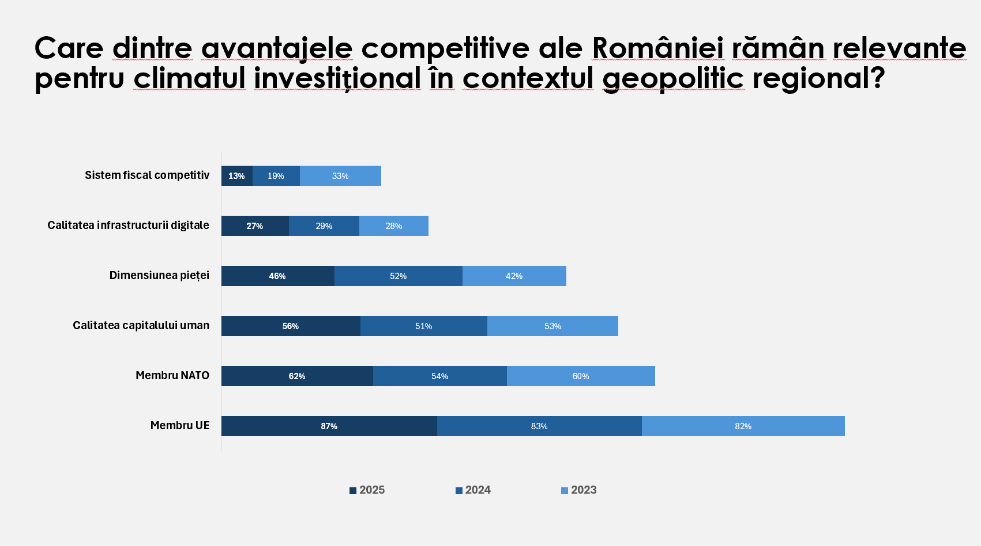
Și anul acesta, cele mai importante ancore de încredere pentru investitori sunt:
- apartenența la UE (87%)
- statutul de membru NATO (62%)
- calitatea capitalului uman (56%)
- dimensiunea pieței (45%).
Conform sondajului, cea mai mare depreciere este cea a competitivității sistemului fiscal, de la 33% în 2023, la 13% în 2025. Această pondere redusă a sistemului fiscal între avantajele competitive este efectul direct al măsurilor fiscale multiple și incertitudinii care au marcat anul 2025, și al introducerii si menținerii unor măsuri fiscale atipice care afectează investițiile, respectiv impozitul minim pe cifra de afaceri (IMCA).
Calitatea condițiilor de piață oferite de România
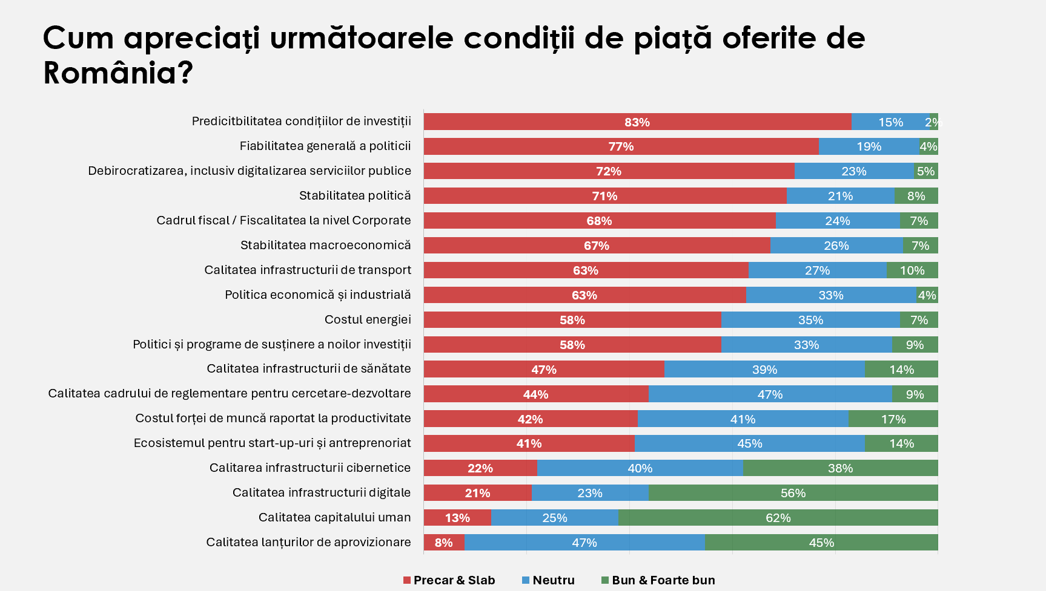

În topul celor mai puțin apreciate condiții de piață se regăsesc:
- predictibilitatea condițiilor de investiții (83%)
- fiabilitatea politicilor publice (77%)
- ritmul lent al debirocratizării și al digitalizării serviciilor publice (72%)
- stabilitatea politică (71%)
- cadrul fiscal aplicabil companiilor (68)
- stabilitatea macroeconomică (67%)
- calitatea infrastructurii de transport (63%)
- politici și programe de susținere a investițiilor (58%)
- costul energiei (58%)
- Infrastructura de sănătate (47%)

Dacă în anii anteriori calitatea infrastructurii de transport domina constant topul celor mai puțin apreciate condiții de piață, în 2025 investițiile realizate în extinderea rețelei de autostrăzi încep să fie resimțite, reflectându-se într-o scădere a gradului de nemulțumire a investitorilor de la 83% în anul 2023 la 63% la finalul lui 2025. Totuși, pentru moment, infrastructura de transport rămâne în top 10 condiții precare, însă trece de pe locul 1 (în 2023) pe locul 7 (în 2025).

Cu o evoluție în sens invers regăsim predictibilitatea condițiilor de investiții care s-a depreciat semnificativ și constant in ultimii 3 ani, ajungând in 2025 pe locul 1, reprezentând cea mai puțin apreciată condiție de piață. O evoluție îngrijorătoare și în dezavantajul României în contextul european și global de reașezare a fluxurilor economice și de producție.

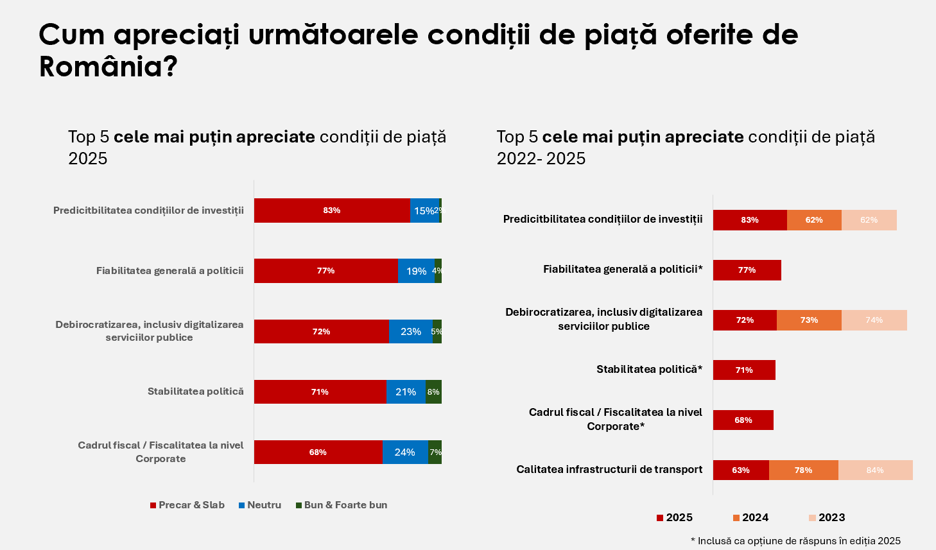

- În timp ce condițiile de piață precare cumulează procente mari insatisfacție (9 condiții precare cu peste 50%) în topul celor mai apreciate, doar 2 condiții de piață cumulează peste 50% (capitalul uman și infrastructura digitală).

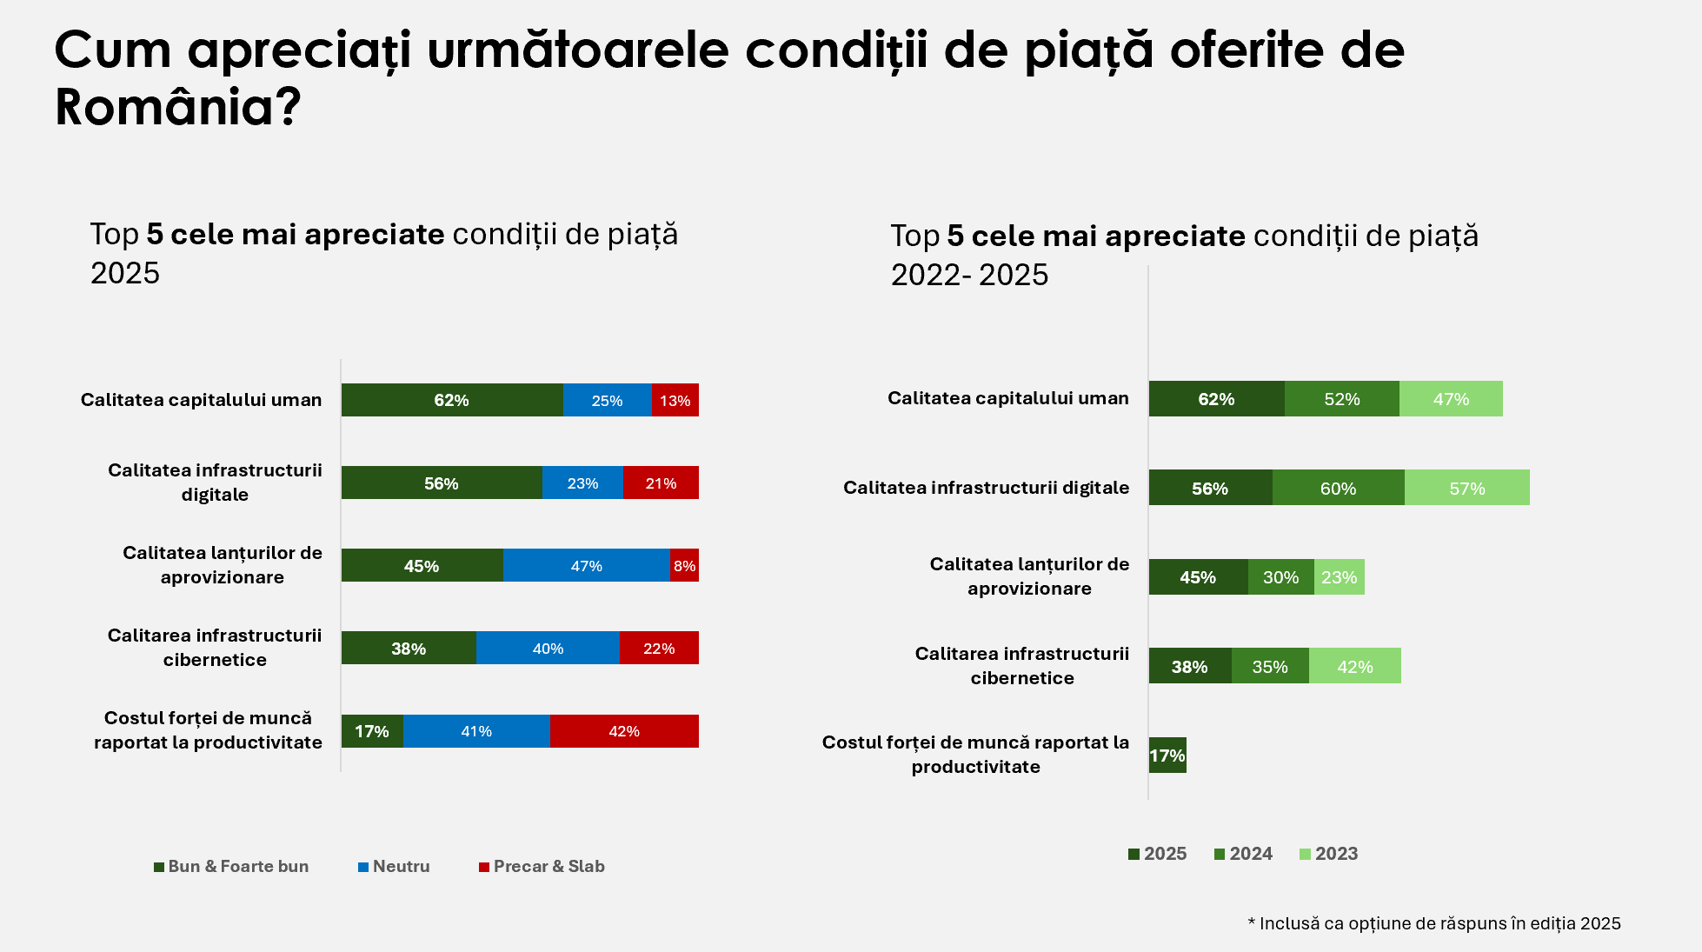

În continuare, cele mai apreciate condiții de piață sunt (bună & foarte bună):
- calitatea capitalului uman (62%),
- calitatea infrastructurii digitale (56%),
- calitatea lanțurilor de aprovizionare 45%, în creştere față de 30% în ediția din 2024 și 23% în 2023, un semal foarte bun pentru piața românească.
- calitatea infrastructurii cibernetice (38%), ceea ce reflectă importanța acestui domeniu odată cu avansul tehnologic dar și din perspectiva provocărilor de securitate din plan regional.

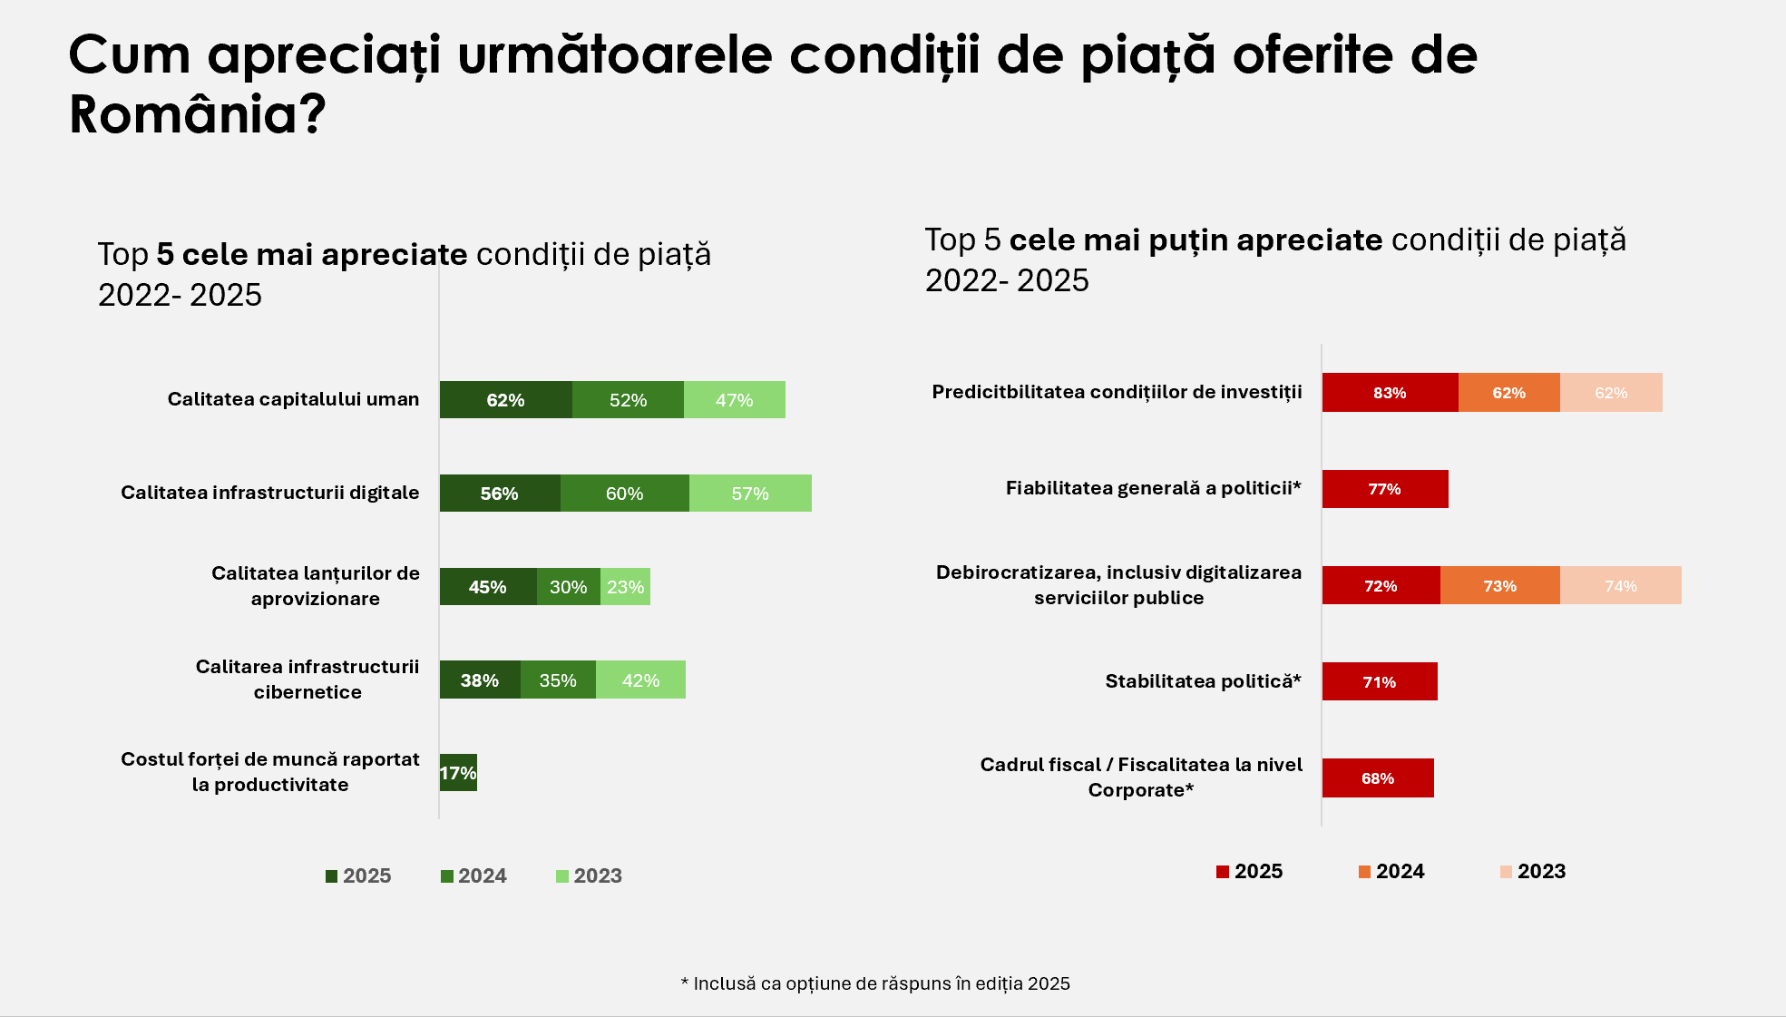

Modificări notabile ale ponderii, comparativ cu edițiile anterioare:
Apreciere (bun & foarte bun) 2024 vs. 2025:
- + 10pp capitalul uman
- + 15 pp calitatea lanțurilor de aprovizionare
Depreciere (slab & precar) 2024 vs. 2025:
- - 21pp predictibilitatea condițiilor de investiții

Creșterea cu 10pp a aprecierii capitalului uman reflectă dinamica recentă a pieței muncii: retehnologizările, automatizările și valul AI au făcut forța de muncă mai accesibilă și pentru companii, evidențiind competențele disponibile în anumite segmente. Totuși, rămâne necesară o atenție sporită asupra factorilor de depreciere: rata ridicată a abandonului școlar, analfabetismul funcțional și ponderea mare de tineri NEET arată că România nu poate construi o economie sustenabilă doar pe insule de excelență; este nevoie de intervenții sistemice pentru a consolida calitatea capitalului uman la nivel național.

Scăderea de 21pp a aprecierii privind predictibilitatea condițiilor de investiții reflectă efectele directe ale măsurilor fiscale imprevizibile și al administrării incoerente. Exemplele care cântăresc în acest clasament includ inventivitatea fiscală autohtonă reflectată forme de fiscalitate distorsionantă (cum ar fi impozitul minim poe cifra de afaceri) IMCA, schimbările frecvente de reglementări și interpretări fiscale, toate generând incertitudine și dificultăți în planificarea investițiilor.

În paralel, țările din regiune și-au intensificat poziționarea pentru atragerea de investiții străine directe (FDI), oferind stabilitate, predictibilitate și stimulente clare și concrete, ceea ce amplifică riscul ca România să piardă teren competitiv în atragerea capitalului privat.

Este astfel esențială o acțiune rapidă și coerentă pentru consolidarea cadrului fiscal și administrativ, care să transmită mediului de afaceri că România rămâne o destinație atractivă pentru investiții pe termen mediu și lung.

Politici publice prioritare pentru a stimula investițiile și creșterea afacerilor

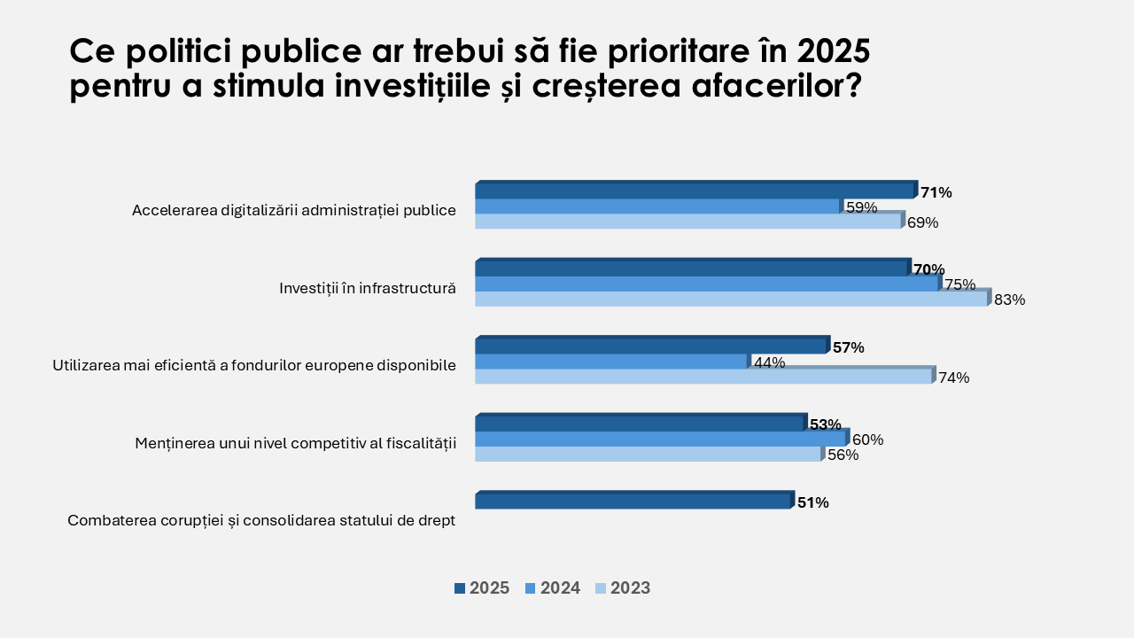

Răspunsurile indică creșterea în importanță a calității guvernanței economice, comparativ cu accentul pus în edițiile anterioare pe măsuri care vizau îmbunătățirea infrastructurii. Companiile simt nevoia de îmbunătățire a capacității administrative a statului, care să se reflecte în implementarea eficientă a reformelor și într-un parteneriat mai performant, care să sporească predictibilitatea.
- Accelerarea digitalizării administrației, în creștere de la 59% în 2024, la 71% în 2025
- Investiții în infrastructură (70%)
- Utilizarea eficientă a fondurilor europene disponibile, în creștere de la 44% în 2024, la 57% în 2025
- Menținerea unui nivel competitiv al fiscalității (53%)
- Combaterea corupției și consolidarea statului de drept –(51%) - politică nou introdusă în sondaj, care a ajuns în top 5

Cele mai mari riscuri macroeconomice

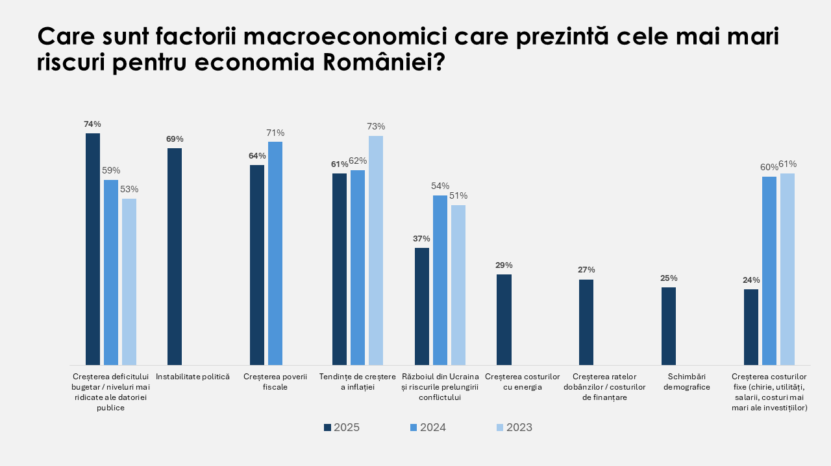

Factorii macroeconomici care prezintă cele mai mari riscuri pentru economia României
- creșterea deficitului și a nivelului datoriei publice, în creștere de la 59% în 2024, la 74% în 2025.
- instabilitatea politică (69%)
- creșterea poverii fiscale (64%)

Mediul de afaceri privește așadar cu îngrijorare evoluțiile situației fiscal-bugetare având în vedere necesitatea reducerii semnificative a deficitului în următorii ani, ca urmare a angajamentului asumat de România prin acordul multianual cu Comisia Europeană. În eventualitatea în care politicile fiscal-bugetare deja asumate nu se vor dovedi eficiente, există riscul introducerii unei poveri fiscale suplimentare, cu efecte negative asupra economiei, în ansamblul său. Totodată, eficiența măsurilor de combatere a evaziunii fiscale demarate va trebui evaluată pe baza rezultatelor concrete obținute.

Politica fiscală – top 5 măsuri care fac România atractivă pentru investiții

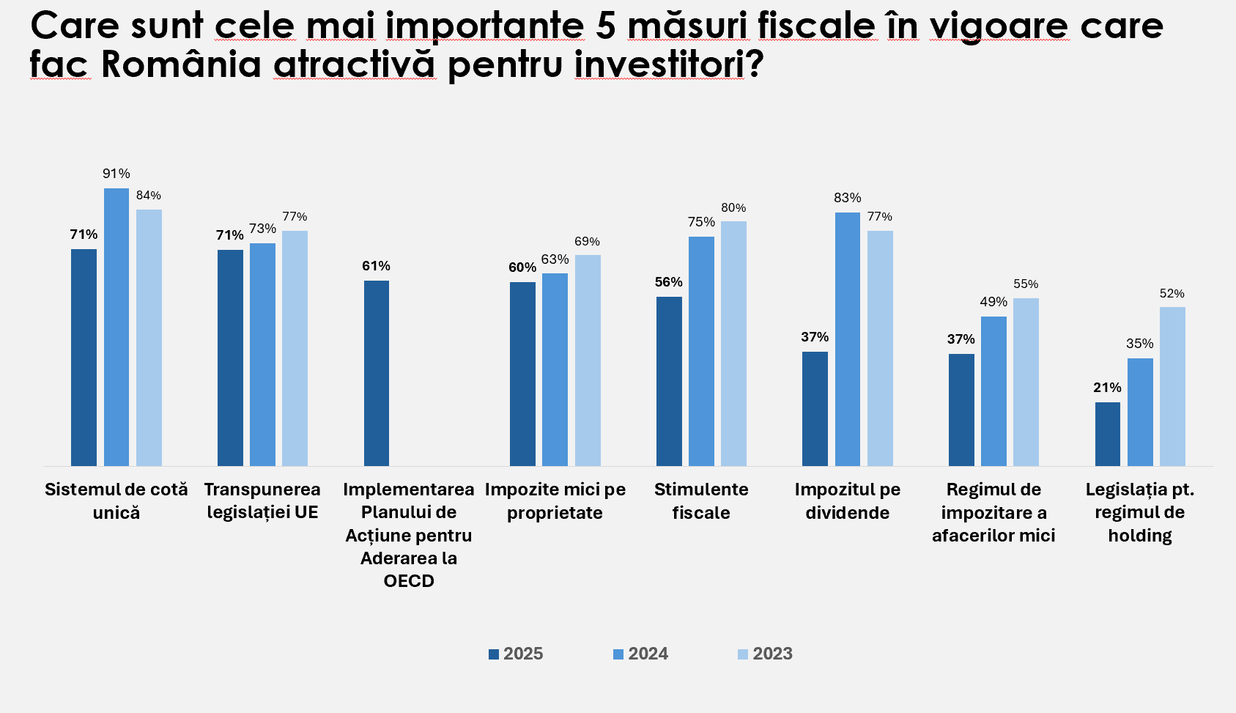

- Cota unică rămâne în continuare cea mai importantă măsură fiscală pentru investitori (71% comparativ cu 91% în ediția anterioară). Țările care aplică cota unică câștigă simplitate fiscală, predictibilitate și atractivitate crescută pentru investiții, stimulând conformarea voluntară și creșterea economică.
- Aplicarea cadului legislativ european (71%)
- Implementarea planului de acțiunea pentru aderarea la OECD (61%)
- Impozite mici pe proprietate (60%)
- Stimulente fiscale (56%)

Politica fiscală – top 5 măsuri de implementat pentru echilibru bugetar și o colectare mai bună a contribuțiilor
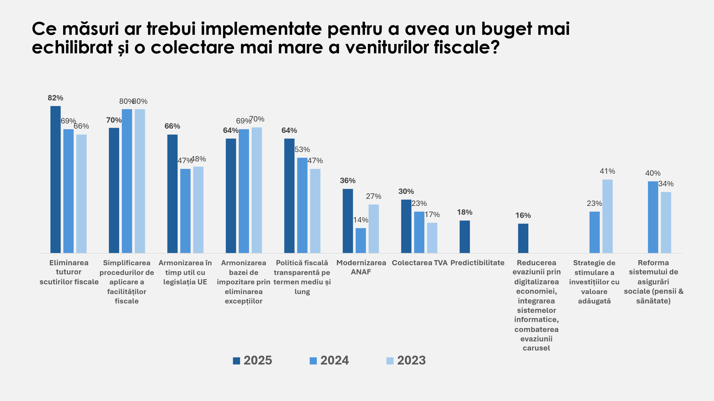

- Eliminarea scutirilor fiscale (82%)
- Simplificarea procedurilor de aplicare a facilităților fiscale (70%)
- Armonizarea în timp util cu legislație UE (66%)
- Armonizarea bazei de impozitare prin eliminarea excepțiilor (64%)
- Politică fiscale transparentă pe termen mediu și lung (64%)

Este de remarcat că primele două măsuri care au cumulat cele mai multe răspunsuri se referă la scutirile fiscale, în linie cu direcția asumată de membrii AmCham România de a susține un mediu de afaceri predictibil și echitabil, în care toate companiile operează după aceleași reguli, fără privilegii sau excepții care pot distorsiona piața. În același timp, simplificarea procedurilor pentru facilitățile care se vor menține justificat economic, corelat cu nevoia de dezvoltare a unor domenii strategice, denotă nevoia de a reduce birocrația și complexitatea administrativă, astfel încât companiile să aplice ușor legea și sa nu fie nevoite să suporte costuri și riscuri suplimentare.

Impactul IMCA – cele mai afectate sectoare din rândul membrilor AmCham România

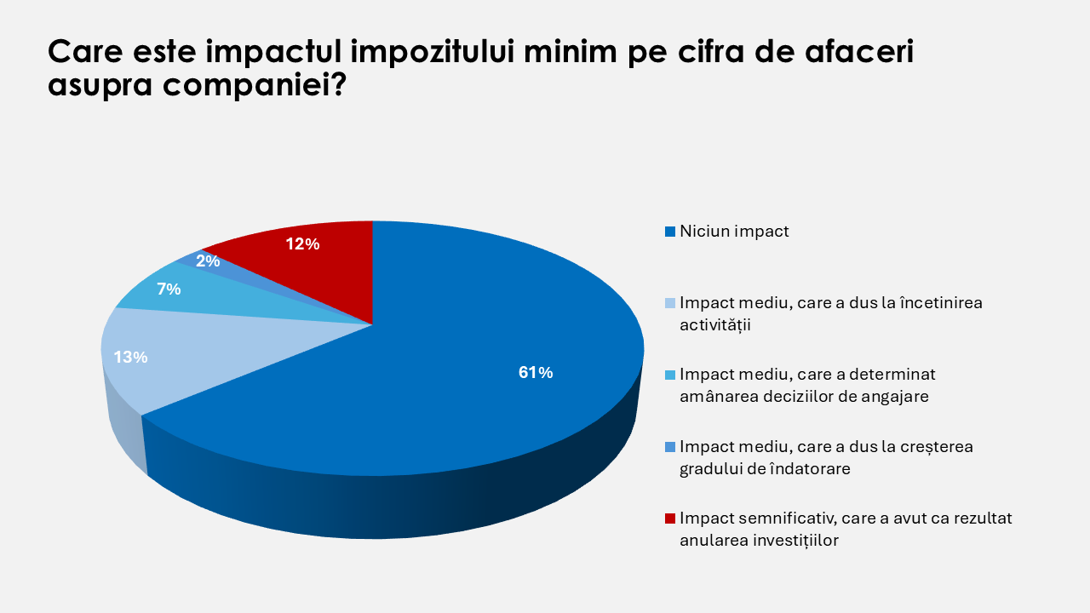

- Pentru companiile plătitoare de IMCA (40% dintre respondenți) această formă de fiscalitate reprezintă una dintre principalele bariere pentru investiții, concretizată, pentru mai mult de o treime dintre aceștia în renunțarea la investiții și în încetinirea activității, iar pentru restul în amânarea deciziilor de angajare și creșterea datoriilor.

- Companiile afectate în mod seminificativ de IMCA prinanularea investițiilor, sunt din următoarele sectoare: agri, automotive, producție, retail, energie, ITC, sănătatea banking. Din aceleași sectoare provin și companiile care au indicat un impact mediu, rezultat încetinirea activității sau amânarea deciziilor de angajare.

Trenduri globale cu cel mai mare impact asupra companiilor din România

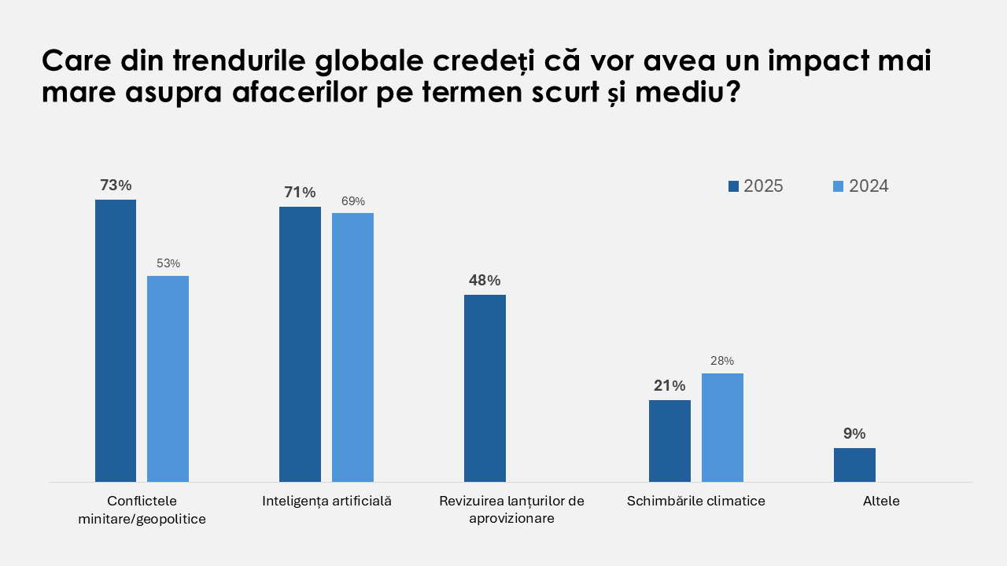

În topul trendurilor globale care vor avea impact asupra afacerilor în România, membrii AmCham au inclus:

- Conflictele militare/situația din plan geopolitic (73%)
- Avansul inteligenței artificiale ( 71%)
- Revizuirea lanțurilor de aprovizionare (48%)

Toate acestea reprezintă în același timp pentru România, oportunități de creștere sustenabilă, pe care trebuie să le valorifice prin politici strategice, parteneriate public-private și oferirea de stimulente investitorilor de anvergură.

***

Despre CAMERA DE COMERȚ AMERICANĂ ÎN ROMÂNIA- AmCham România
Camera de Comerț Americană în România – AmCham Romania este cea mai reprezentativă asociație de afaceri, recunoscută pentru facilitarea unui dialog public privat consistent pe marginea agendei economice și pentru contribuția la întărirea relațiilor economice dintre România și Statele Unite.

Cu peste 30 de ani de prezență în România, AmCham reunește în prezent 600 de companii americane, internaționale și românești cu investiții cumulate de peste USD 30 mld în România.

Companiile membre AmCham asigură împreună peste 250.000 de locuri de muncă și generează o cifră de afaceri cumulată de peste 65 miliarde EUR. Fiecare 1 million de EUR suplimentar la cifra de afaceri creează alte 10 locuri de muncă în economie.

Membrii AmCham Romania activează în 32 de sectoare economice, ceea ce face posibilă implicarea AmCham în promovarea priorităților economice pentru multe domenii de activitate, prin grupuri de lucru specializate, precum: Piețe de Capital și Servicii Financiare, Guvernanță Corporatistă, Concurență și Ajutor de Stat, Energie, Educație, Economie Digitală, Protecția Datelor Personale, Fiscalitate, Mediu, Piața Muncii, Sănătate, Fonduri Europene, Achiziții Publice și Partneriat Public-Privat, Real-Estate, Legislația Comercială, și Turism.

AmCham România este membru acreditat al Camerei de Comerț a SUA și face parte din rețeaua europeană a Camerelor de Comerț Americane.

Pentru mai multe detalii, vă invităm să ne vizitați la www.amcham.ro și să urmăriți @AmChamRomania.
Contact: Andreea Roman, Communication Manager - aroman@amcham.ro T: 0748 113 665

